昨日回顾
框架
框架是将一个浏览器窗口划分成多个小窗口。
作用：将多个网页并列显示。
一个框架由框架集<frameset>和框架页<frame>构成
<frameset>和<body>两者取其中一个。
<frameset cols=“100,*,100” rows=“*”>
<frame src=“left.html” noresize=“noresize” scrolling=“auto”name=“leftFrame” />
<frame src=“center.html” noresize=“noresize” scrolling=“auto”name=“centerFrame” />
<frame src=“right.html” noresize=“noresize” scrolling=“auto”name=“rightFrame” />
<noframes>你的浏览器不支持框架！</noframes>
</frameset>

CSS简介
CSS（Cascading Style Sheets，层叠样式表、样式表），我们可以根据需要来修改某一个HTML元素的样式。
XHTML是结构标记：哪些地方是段落，哪些地方是项目符号，哪些地方是图片等
CSS是表现、格式：这个段落文本颜色、大小、对齐方式、边框、背景颜色等。

以前是用以下方式来作网站：
<p><font color=“#ff0000” size=“7” face=“黑体”>北京传智播客教育培训中心</font></p>
现在我们要将结构和表现分离：
<style type=“text/css”>
p{
Color:#FF0000;
Font-size:24px;
Font-family: 黑体;
Background-color：#f0f0f0;
Border:1px dashed #000000;
Letter-spacing：10px;
}
</style>
<p>北京传智播客教育培训中心</p>

CSS语法格式
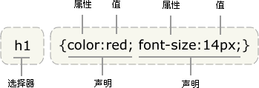
一个样式表<style></style>由多个样式规则构成；
一个样式规则由“选择器”和“格式声明语句”构成，如：h1就是选择器，{}中的语句就是格式定义；
选择器就是要定义样式的HTML元素(标记)；
格式声明语句放在{}中，{}中由多个格式声明语句构成；比如：color:red;
格式语句由“属性名称”和“属性值”构成，属性名称和属性值间用冒号隔开，每个格式语句必须以分号结束；

CSS选择器：给哪一个HTML标记加样式
- 基本选择器
（1）通用选择器(*)
格式：*{font-size:24px;}
说明：通用选择器(*)，将匹配所有的HTML标记。
注意：通用选择器(*)，IE6不支持，建议尽量少用。
（2）标签选择器，对应于所学的HTML标记
格式：h1{color:#FF0000;}
举例： h2{color:#FF0000;}
p{font-size:14px;line-height:150%;color:#9900CC;}
li{color:#0000ff;text-decoration:underline;cursor:pointer;}
（3）类样式：就是给一类HTML元素添加样式，类样式以“.”开头。(使用最多的样式)
可以同时给多个HTML元素增加class属性，class属性的值可以一样。
<div class=“news”>Welcome to Guangzhou</div>
<p class=“news”>这是一个段落</p>
<style type=“text/css”>
.news{ color:#FF0000; font-size:24px; }
</style>
（4）id选择器：给标记特定id属性的HTML元素添加样式，id选择器必须以“#”开头。（使用最少的样式）
HTML元素的id属性的值，必须唯一。
Id属性就相当于身份证号一样，不能重复；
HTML元素的id属性，一般是给JS使用；
<div id=“box”></div>
<style type=“text/css”>
#box{color:#FF0000;}
</style>

二、组合选择器
（1）多元素选择器：E,F,G,H{color:#FF0000;}
说明：同时给E元素、F元素、G元素、H元素增加样式，多个元素间用逗号隔开
body,div,ul,li,ol,dt,dd,p,form,a{ margin:0px; padding:0px; }
div.box,div#header,form{ color:#FF0000; }
div.box含义：class=“box”的<div>元素；
div#header含义：id=“header”的<div>元素；
（2）后代元素选择器
格式：E F{color:#FF0000;}
说明：E元素的所有后代的F元素，增加样式，中间用空格隔开
.news li{width:400px;border:1px solid #006600;}

（3）子元素选择器
格式：E > F{color:#FF0000}
说明：匹配E元素的子元素F，增加样式
举例：.news > .title{background-color:#FFCC66;}

- 伪类选择器：一般是给超级链接<a>增加CSS样式
一个链接有四种状态：正常状态(:link)、放上状态(:hover)、激活状态(:active)、访问过的状态(:visited)
（1）全局链接样式的设置
a:link,a:visited{color:#0000FF;text-decoration:none;}
a:hover{color:#990000;text-decoration:underline;}
（2）局部链接样式的设置：给一类链接加样式
<a class="a1" href="#">福州：女子闹市候车时被划伤脸 凶手很快消失(图)</a>
a.a1:link,a.a1:visited{color:#009900;font-weight:bold;font-size:18px;}
a.a1:hover{ color:#FF00FF;border:1px solid #996600;}

CSS尺寸属性
Width：指定元素的宽度，单位是 px或%
Height：指定元素的高度，单位是px或%
注意：任何HTML元素，都可以看成一个“盒子”，都具有width、height、padding(内边距)、margin(外边距)、border、backgroun(背景)。 比如：<b><i><font><span><div><table>等

CSS字体属性
font-family：设置字体
font-weight：粗细，取值：bold，相当于<b>
font-style：斜体，取值：italic，相当于<i>
font-size：文字大小
font：简写的形式，各个属性值间用空格隔开
body{ font-size:24px; font-family:黑体; font-weight:bold; font-style:italic; }
body{ font:bold italic 24px 黑体; }

CSS文本属性
Color：文本颜色，取值：英文单词、10进制、16进制；
text-align：文本的水平对齐，取值：left center right
text-decoration：文本修饰线，取值：none、underline、overline、line-through
text-indent：首行缩进，text-indent:36px;
letter-spacing：字间距
line-height：行高，line-height:150%; line-height:24px;

CSS列表属性
list-style-type：列表的类型，取值：none、disc、circle、square
list-style-image：列表的图片，list-style-image:url(images/li01.gif);
list-style-position：符号的位置，取值：outside(外)、inside(内)
list-style：简写形式
.li01{ list-style-type:none;list-style-image:url(images/li01.gif);list-style-position:outside; }
.li01{ list-style:url(images/li01.gif) disc outside;}
实现：单行文本在一个“容器”中垂直居中，使用的原理是，height和line-height值一样，就可以实现。

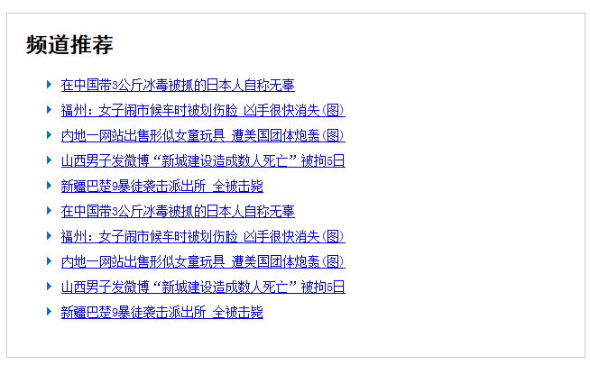

CSS背景属性
Background-color：背景颜色
Background-image：背景图片，格式：background-image:url(images/bg.gif)
Background-repeat：背景平铺，取值：no-repeat(不平铺)、repeat(平铺)、repeat-x(水平方向)、repeat-y(垂直方向)
Background-position：水平方向 垂直方向，
Background-position：left|center|right top|center|bottom; //水平垂直都居中
Background-position：50% 50%;
Background-position：100px 200px; //背景图距离左边100px，距离顶边200px
Background-attachment：当移动滚动条时，背景是固定(fixed)还跟着滚动(scroll)
Background：简写形式
.box{ background-image:url(images/bg.gif); background-repeat:no-repeat;background-position:center center;}
.box{background:url(images/bg.gif) no-repeat center center;}

